哈尔滨工业大学计算学部
实验报告

课程名称：数据结构与算法
课程类型：专业基础（必修）
实验项目：栈结构及其应用
实验题目：算术表达式求值（算术计算器）
实验日期：2022年10月6日

班级：
学号：
姓名：

设计成绩 | 报告成绩 | 指导老师
 |  | 李秀坤

一、实验目的
表达式求值是实现程序设计语言的基本问题之一，也是栈的应用的一个典型例子。一个算术表达式是由操作数（operand）、运算符（operator）和界限符（delimiter）组成的。假设操作数是正整数，运算符只含加减乘除等四种二元运算符，界限符有左右括号和表达式起始、结束符“#”，如：#（7+15）*（23-28/4）#。引入表达式起始、结束符是为了方便。设计一个程序，演示算术表达式求值的过程。
- 实验要求及实验环境
实验要求
- 从文本文件输入任意一个语法正确的（中缀）表达式，显示并保存该表达式。
- 利用栈结构，把（中缀）表达式转换成后缀表达式，并以适当的方式展示栈的状态变化过程和所得到的后缀表达式。
- 利用栈结构，对后缀表达式进行求值，并以适当的方式展示栈的状态变化过程和最终结果。
- 扩充运算符集合，加入乘方与求余。
- 设计和实现结合2和3的“算法优先法”。
实验环境
操作系统：Windows 11
调试软件名称：CodeBlocks
三、设计思想
1．逻辑设计
程序步骤：
- 读取中缀表达式并存储
- 数字直接存储，字符根据需要进行出入栈的操作（调用优先级函数）
- 得到后缀表达式
- 数字直接入栈，字符则进行相应运算操作（调用计算函数）
- 字符栈为空，数字栈中的元素即为最终结果
下面即为流程图
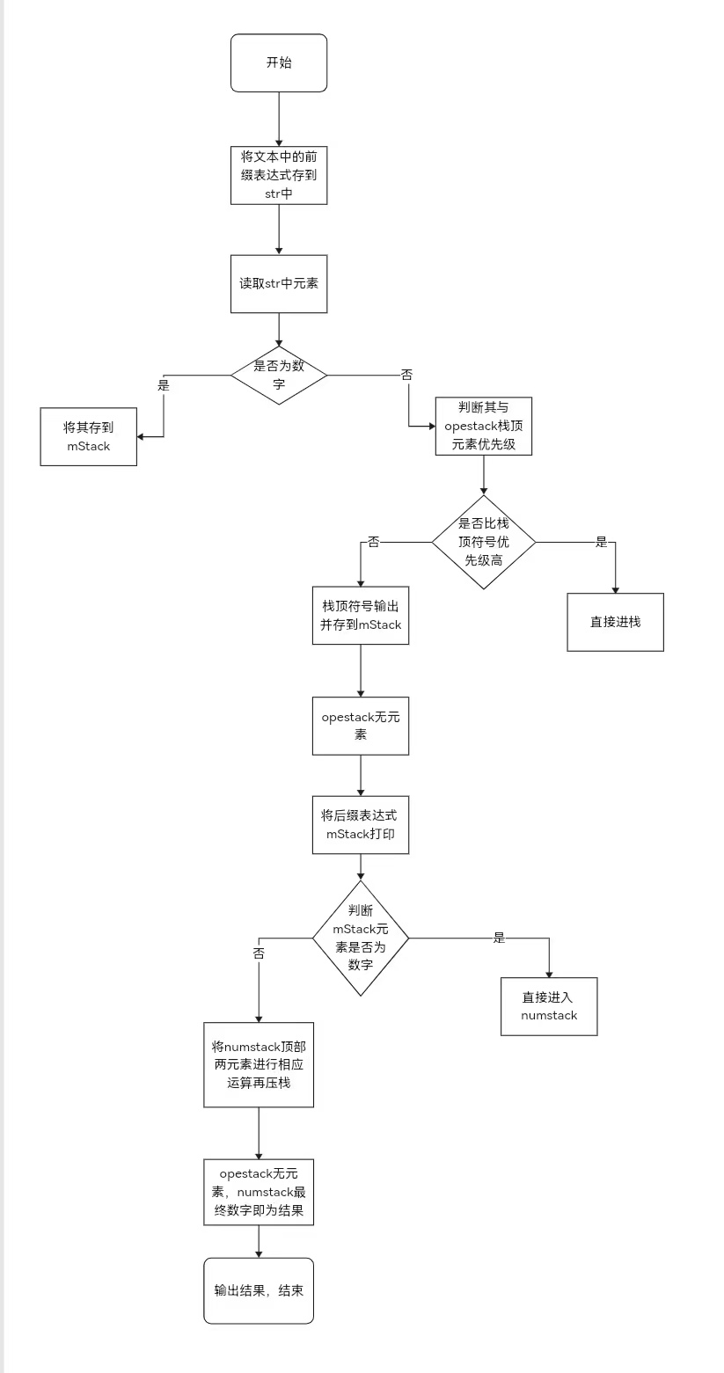
- 物理设计
//存储数字栈或符号栈
typedef struct
{
int data[MAX_LEN];
int top;
} Stack;
//存储中缀表达式的共用体
typedef struct x
{
int c;//标记
union
{
char a;//存字符
int b;//存数字
} U;
} X;

四、测试结果
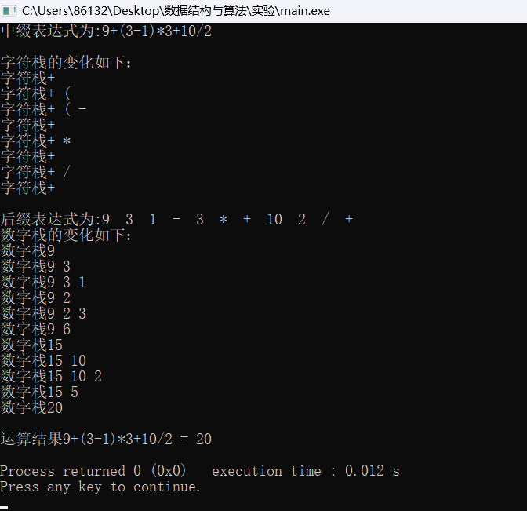
五、经验体会与不足
在设计程序时，对如何展现数字栈和符号栈中的状态变化比较费力，还有就是如何设计一个既能存储数字，又能存储字符的结构，还有就是如何正确读入并存储两位以上的数字。采用共用体数组，使其很好的存储数字和字符元素；采用详细的分支结构，正确判断并显示栈中元素的变化，巧妙构造变量，来解决两位以上数字的读入问题。
不足是字符栈的状态变化的判断及显示较为繁琐，采用大量的分支判断，比较杂乱。
六、附录：源代码（带注释）
#include <stdio.h>
#include <stdlib.h>
#include <string.h>
#include <math.h>
#define MAX_LEN 30
#define MAX 100
//栈的顺序存储实现
typedef struct
{
int data[MAX_LEN];
int top;
} Stack;
//存储中缀表达式的共用体
typedef struct x
{
int c;
union
{
char a;
int b;
} U;
} X;
//为栈分配空间
Stack *Createstack()
{
Stack *p;
p = (Stack *)malloc(sizeof(*p));
p->top = -1;
return p;
}
//压栈
int Push(Stack *p,int x)
{
if (p->top == MAX_LEN - 1)
{
return -1;
}
p->top++;
p->data[p->top] = x;
return 0;
}
//出栈
int Pop(Stack *L,int *x)
{
if (L->top == -1)
{
return -1;
}
//利用传出参数传出栈顶元素
*x = L->data[L->top];
L->top--;
return 0;
}
//栈顶
int TOP(Stack *L,int *x)
{
if (L->top == -1)
{
return -1;
}
*x = L->data[L->top];
return 0;
}
//判断栈是否为空
int Empty(Stack *L)
{
return (L->top == -1);
}
//定义符号的优先级
int Priority(char ope)
{
switch(ope)
{
case '(':
return 0; //左括号已经在栈内时，如果比较，其优先级最低
case '+':
return 1;
case '-':
return 1;
case '*':
return 2;
case '%':
return 2;
case '/':
return 2;
case '^':
return 3;
default :
return -1;
}
}
// 将两个数出栈、根据ope符号计算，然后再次入栈
void Calculation(Stack *snum,char ope)
{
int n,n1,n2;
Pop(snum,&n1);
Pop(snum,&n2);
switch(ope)
{
case '+':
n = n1 + n2;
break;
case '-':
n = n2 - n1;
break;
case '*':
n = n1 * n2;
break;
case '/':
n = n2 / n1;
break;
case '%':
n = n2 % n1;
break;
case '^':
n = pow(n2,n1);
break;
}
Push(snum,n);
}
//打印字符栈
void Displayope(Stack *L)
{
int i;
if (L->top == -1)
{
return ;
}
printf("字符栈");
for (i = 0 ; i <= L->top; i++)
{
printf("%c ",L->data[i]);
}
printf("\n");
}
// 打印数字栈
void Displaynum(Stack *L)
{
int i;
if (L->top == -1)
{
return ;
}
printf("数字栈");
for (i = 0 ; i <= L->top; i++)
{
printf("%d ",L->data[i]);
}
printf("\n");
}
/*从文件中读入中缀表达式*/
void Readexpression(char a[])
{
char x[MAX_LEN];
int i=1,j=0;
FILE *fp;
fp=fopen("char.txt","r");
if(fp==NULL)
{
printf("char.txt can not be read!\n");
exit(0);
}
fscanf(fp,"%s",x);
fclose(fp);
for(i=1; x[i]!='#'; i++)
{
a[j]=x[i];
j++;
}
a[j]='\0';
}

int main()
{
char str[MAX];//存储前缀表达式
X mStack[100];//存储中缀表达式
int mTop = -1;
printf("中缀表达式为:");
Readexpression(str);
printf("%s\n",str);
int i = 0,num = 0,flag = 0; //数字的值
int old_ope;
Stack *numstack,*opestack;
numstack = Createstack(); // 创建存放数字的栈
opestack = Createstack(); // 创建存放运算符的栈
printf("\n");
printf("字符栈的变化如下：\n");

while (str[i] != '\0')
{
if (str[i] >= '0' && str[i] <= '9')
{
num *= 10; //数字的获取，注意可能不止一位
num +=str[i]-'0';
flag = 1;
}
else
{
if (flag) //flag = 1说明value里面存储了数字，将其存储
{
mStack[++mTop].U.b = num;
mStack[mTop].c = 1;
//flag标志清零，value存放数字的变量清零
flag = 0;
num = 0;
}
if(str[i] == ')')
{
TOP(opestack,&old_ope);
while (old_ope != '(')
{
//当前符号出栈并将其存储
Pop(opestack,&old_ope);
mStack[++mTop].U.a=old_ope;
mStack[mTop].c = 0;
//循环
TOP(opestack,&old_ope);
}
Pop(opestack,&old_ope);//出现左括号时将它丢弃
Displayope(opestack);
}
else
{

if (Empty(opestack) || str[i] == '(')
{
Push(opestack,str[i]);
}
else
{
TOP(opestack,&old_ope);
if (Priority(str[i]) > Priority(old_ope))
{
//传入符号大于当前栈顶，则将传入符号入栈
Push(opestack,str[i]);
}
else
{
//如果传入的符号优先级不大于当前栈顶符号，将栈顶符号存储
while (Priority(str[i]) <= Priority(old_ope))
{
Pop(opestack,&old_ope);
mStack[++mTop].U.a=old_ope;
mStack[mTop].c = 0;

if (Empty(opestack))
{
break;
}
//再次取出一个当前栈符号与传入符号比较，循环
TOP(opestack,&old_ope);
}
Push(opestack,str[i]);
}

}
Displayope(opestack);
}
}
i++;
}
if (flag) //如果flag = 1.说明value里面还有数值,将其存储
{
mStack[++mTop].U.b =num;
mStack[mTop].c = 1;

}
while (!Empty(opestack)) //如果符号栈不为空，将其弹出存储
{
Pop(opestack,&old_ope);
mStack[++mTop].U.a=old_ope;
mStack[mTop].c = 0;
Displayope(opestack);
}
printf("\n后缀表达式为:");
for (int i = 0; i < mTop + 1; i++)
{
if(mStack[i].c==0)
printf("%c ", mStack[i].U.a);
else
printf("%d ", mStack[i].U.b);
}
printf("\n");
printf("数字栈的变化如下：\n");
for (int i = 0; i < mTop + 1; i++)
{
//数字入栈
if(mStack[i].c==1)
{
Push (numstack, mStack[i].U.b);
Displaynum(numstack);
}
//取出栈顶两元素，计算并压栈
else
{
Calculation(numstack,mStack[i].U.a);
Displaynum(numstack);
}
}
Pop(numstack,&num); //最终答案
printf("\n运算结果%s = %d\n",str,num);
}

